中國文化大學114年度高教深耕計畫活動成果紀錄表

子計畫 | A6-4學生專業能力檢核
具體作法 | Rubrics學生專業能力檢核
主題 | Rubrics學生專業能力各系所檢核
內容  （活動內容簡述/執行成效） | 主辦單位：教學資源中心  活動日期：114學年度第1學期  活動地點：各系所  參與人數：2023人  內 容：  1.運用Rubrics工具對全校各各學系、所、學位學程之應屆畢業生進行專業核心能力施測，鑑別學生學習成果。檢核成果回饋到系所課程開設檢討，了解學生學習與實務之差異，提出相關方案彌平落差。  2.由教育學院教師，將師資培育中心原有的評量教師訓練之Rubrics檢核指標進行改良，再由各系所依照其原定的核心能力改編為可運用Rubrics進行測量之評量指標，該指標同時也是各系所學位學程期望學生於畢業前應具有的專業能力。之後再進行專家效度的分析，確認Rubrics得到的資料能比較精確的反應學生自我評量的學習成效。  執行成效：  本次113學年度大四畢業生填答完畢38系所。
活動照片  (檔案大小以不超過2M為限) | 活動照片電子檔名稱  (請用英數檔名) | 活動照片內容說明(每張20字內)
活動照片  (檔案大小以不超過2M為限) | 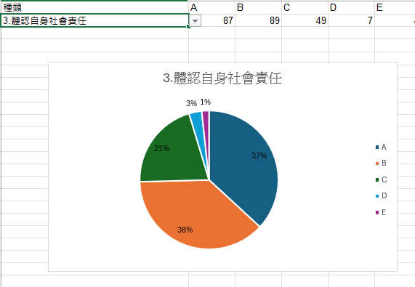 | Rubrics學生自我評量填答

